Как организовать логопедические занятия с детьми дома?

На такую тему педагогами-логопедами школы-интерната Гузий Марией Анатольевной и Мотиной Еленой Николаевной был проведен семинар - практикум для родителей в первой четверти 2020-2021 учебного года.
В связи с неблагополучной санитарно-эпидемиологической обстановкой, в целях профилактики коронавирусной инфекции (COVID-19), встречи проводились в индивидуальном порядке, с соблюдением необходимых мер безопасности.

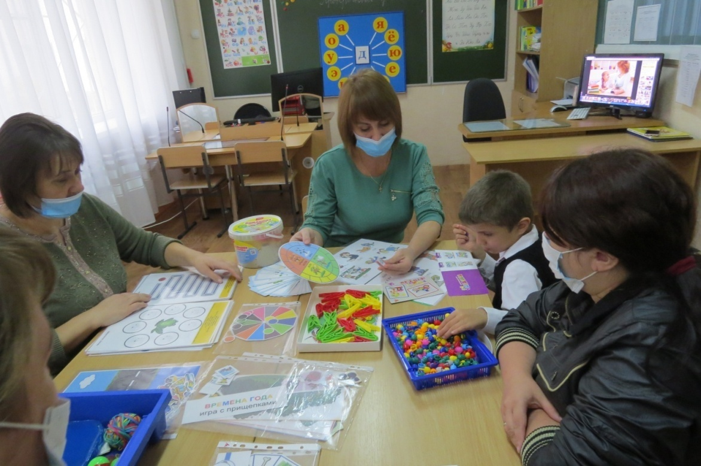

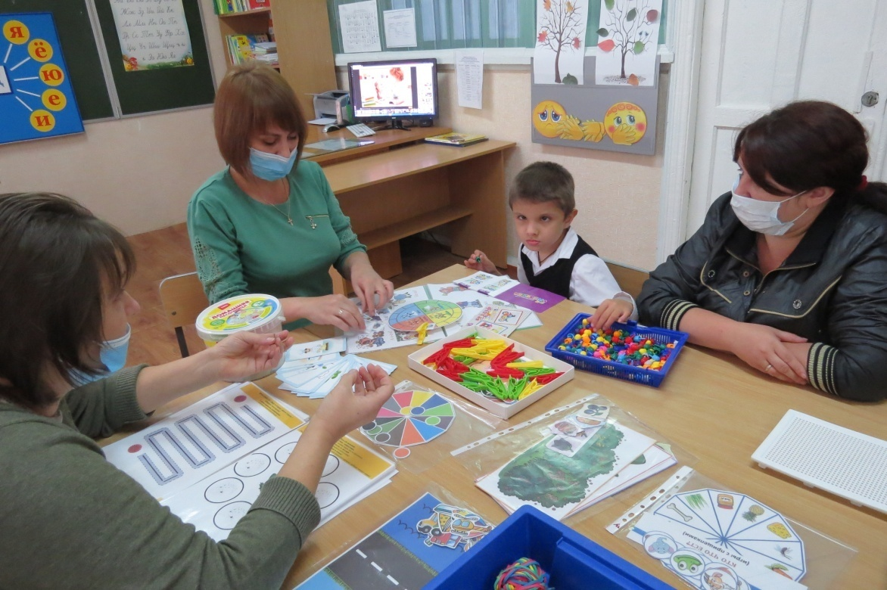

Цель семинара-практикума:
- привлечь внимание родителей к формированию единого понимания целей и задач, средств и методов воспитания детей, их эмоционального благополучия, полноценного речевого, физического, психического и умственного развития;
- обучить родителей приемам работы с детьми-логопатами.

На таких индивидуальных семинарах - практикумах родители обучаются приемам артикуляционной и пальчиковой гимнастики, самомассажу кистей рук, гимнастике для глаз и дыхания, навыкам звукового анализа, играм на развитие мелкой моторики рук.

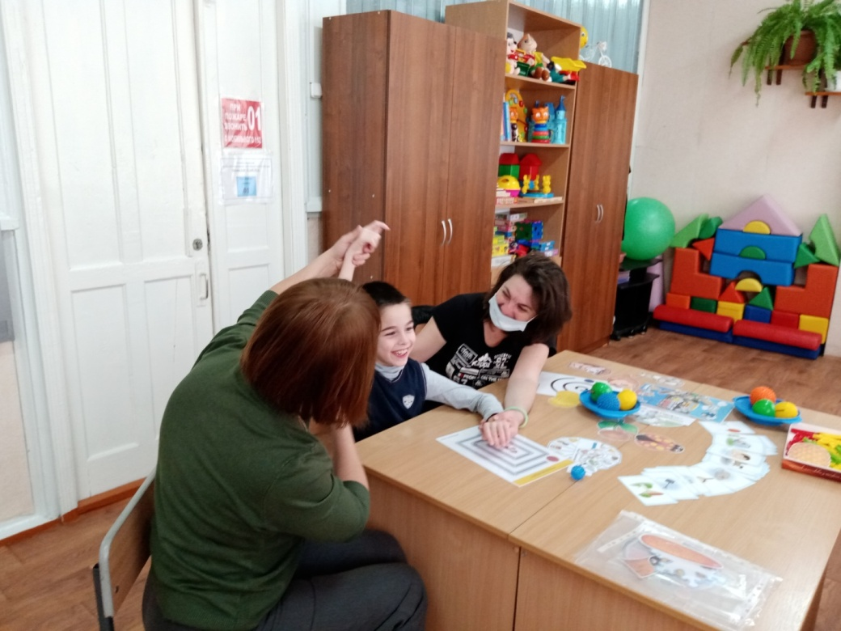

Педагоги уверены, что использование различных форм сотрудничества с родителями способствует их активному участию в коррекционно-развивающей работе с детьми. А это существенно повышает эффективность и качество исправления речевых нарушений у детей.

